Уважаемые преподаватели и студенты!

Открыт доступ к Электронной Библиотеке Учебно-методического центра по образованию на железнодорожном транспорте ("УМЦ ЖДТ")
О библиотеке
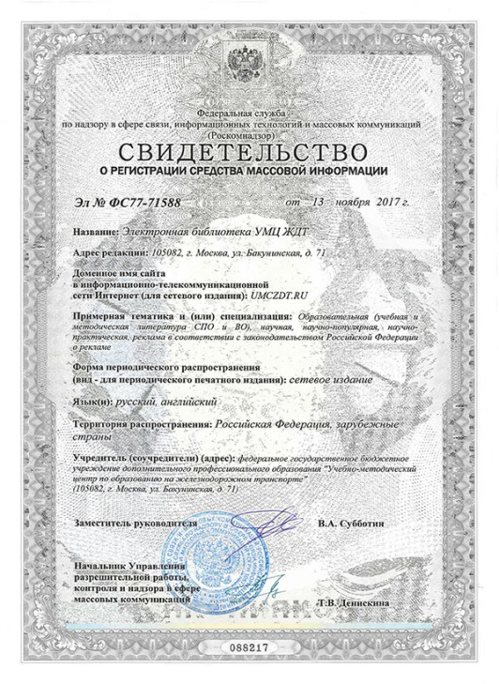
Электронная библиотека Учебно-методического центра по образованию на железнодорожном транспорте (ЭБ УМЦ ЖДТ) – это уникальная коллекция полнотекстовых учебных изданий и монографий по специальным дисциплинам железнодорожного транспорта, изданных ФГБУ ДПО «Учебно-методический центр по образованию на железнодорожном транспорте» с 1997 года.
ЭБ УМЦ ЖДТ – это учебники и учебные пособия, альбомы, монографии, методические пособия для всех уровней профессионального образования с соблюдением требований новых ФГОСов.
Если Вы не нашли необходимой печатной книги, то в ЭБ УМЦ ЖДТ найдете точную копию издания в электронном виде.
Фонд электронной библиотеки составляет более 790 наименований и постоянно пополняется новинками.
Свидетельство о регистрации средства массовой информации Эл №ФС77-71588 от 13.11.17г.

Условия доступа:
- Доступ предоставлен по IP-адресам КГБПОУ «Боготольский техникум транспорта» с компьютеров техникума, имеющих выход в Интернет;
- Удаленный доступ. Для того, чтобы появилась возможность работать с ЭЛЕКТРОННЫМИ РЕСУРСАМИ вне стен техникума, необходимо, чтобы каждый прошел регистрацию на сайте http://umczdt.ru/auth/?register=yes с территории КГБПОУ «Боготольский техникум транспорта».

КГБПОУ «Боготольский техникум транспорта» подписан на следующие коллекции электронной библиотеке УМЦ ЖДТ:
- Справочные издания
- Локомотивы
- Информатика и вычислительная техника
- Строительство железных дорог
- Эксплуатация железных дорог
При работе с книгой зарегистрированному/авторизированному пользователю доступны следующие сервисы:

- Поиск по полному тексту издания;
- Сохранение издания в папке «Избранное» в личном кабинете пользователя;
- Создание закладок для обращения к ним в будущем;
- Копирование текста (до 10% от объема).

Ждем Вас в библиотеке Боготольского техникума транспорта.

